Лабораторна робота №4

студента 3 – го курсу

групи ІПС-31

Мосьпана Олега Олександровича

Задача: K-D-дерево

Приналежність точки z планарному графу можна встановити за час O(N)

K-D-дерево – це двійкове дерево пошуку, де данні у кожному вузлі є K – вимірною точкою у просторі. Це структура даних для організації точок у K – вимірному просторі.

Нелистовий вузол в дереві ділить простір на дві частини, що називаються підпросторами.

Точки зліва від цього простору представлені лівим піддеревом цього вузла, а справа – правим.

Розлянемо на прикладі. Корінь буде мати площину, вирівняну по осі Х, а діти кореня по осі Y і т.д.

Пронумеруємо площині як 0, 1, 2, ... (K - 1). З наведеного вище прикладу абсолютно ясно, що точка (вузол) на глибині D матиме вирівняну площину A, де A розраховується як: A = D mod K

Як визначити, чи буде точка лежати в лівому піддереві або в правому піддіреві?

Якщо кореневий вузол вирівняний у площині A, то ліве піддерево буде міститиме всі точки, координати яких у цій площині менші, ніж у кореневого вузла. Аналогічно, праве піддерево буде містити всі точки, координати яких у цій площині більше-рівні координати кореневого вузла.

Маємо такі точки: (3, 6), (17, 15), (13, 15), (6, 12), (9, 1), (2, 7), (10, 19)

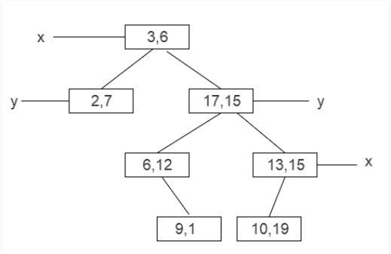

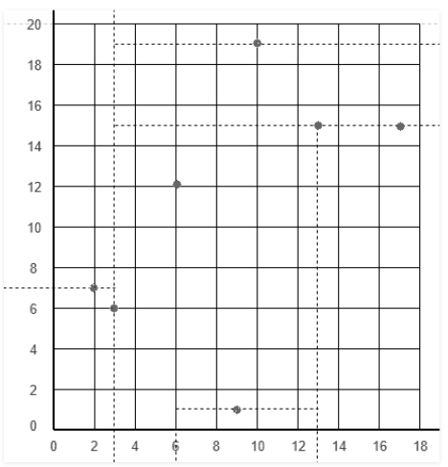

Оцінимо складність.

• Пам'ять – Θ(N) (по вузлу на точку).

• Побудова дерева – Θ(N log N). Спосіб наступний.

• Розріз множини S проводиться в результаті обчислення медіани множини х-координат (y- координат) точок з S за час O(|S|), і шляхом формування розбиття S з такою ж оцінкою часу.

• За час O(N) вихідна множина розбивається, в результаті чого отримуємо півплощини, в кожній із яких по N/2 точок.

• Отримуємо рекурентне співвідношення для часу T(N) роботи алгоритма побудови дерева:

T(N) <= 2T(N/2) + O(N).

• Можна також попередньо відсортувати точки по х- та

y-координатах і робити розбиття на цій основі за O(N).

